Viale Stefano Franscini 32
6501 Bellinzona
+41 76 589 37 77
wth.underwear@gmail.com

WTH-UNDERWEAR:
bUSINESS PLAN
[Sottotitolo del documento]
Sommario
1. Management summary 3
1.1. Mission 3
1.2. Valori e linee guida 3
1.3. Il prodotto 3
1.4. Azienda e logo 3
1.5. Team e organizzazione 3
1.6. Marketing 4
1.7. Finanza 4
2. Impresa 5
2.1. Membri dell’impresa 5
2.2. Costituzione dell’impresa 7
2.2.1. Nascita di WTH-Underwear 7
2.2.2. Evoluzione dell’idea imprenditoriale 7
2.3. Successi, insuccessi e lessons-learned 7
2.3.1. Successi 8
2.3.2. Insuccessi 8
2.3.3. Lessons-learned 8
3. Prodotto 9
3.1. Descrizione del prodotto 9
Presentazione generale 9
3.1.1. Gamma di prodotti 9
3.1.2. Assortimento e taglie 9
3.1.3. Materiale 10
3.1.4. Scritte 10
3.1.5. Packaging 10
3.1.6. Fornitori 10
3.1.6.1. Fornitura di mutande 10
3.1.6.2. Stampa sull’elastico 11
3.1.6.3. Fornitura del packaging e sticker 11
3.2. Punti di forza del prodotto 11
3.3. Punti di debolezza del prodotto 11
3.4. Processo di produzione 12
3.5. Modifiche del prodotto 15
3.5.1. Valutazione del ricamo 15
3.5.2. Possibile aggiunta del logo 15
3.5.3. Ampliamento della gamma di prodotti 15
3.6. Varianti del prodotto 15
3.6.1. Varianti natalizie 15
3.6.2. Progetto per San Valentino 15
3.6.3. Continua creatività e adattabilità 15
4. Marketing 15
4.1. Strategia di marketing multicanale di WTH-Underwear 15
4.1.1. Social media 16
4.1.2. Marketplace 16
4.1.3. Sito web 16
4.1.4. Partecipazione ad eventi 16
4.2. Analisi della concorrenza 16
4.3. Segmentazione del mercato 17
4.3.1. Gruppo target 17
4.3.2. Obbiettivi finanziari e di crescita 17
4.4. Politica dei prezzi 18
4.5. Strategia dei prezzi 18
4.6. Canale di distribuzione 18
4.6.1. Vendita diretta 18
4.6.2. Vendita indiretta 19
4.7. Misure pubblicitarie 19
4.7.1. Pubblicità cartacea 19
4.7.2. Pubblicità digitale 19
4.7.3. Passaparola 20
4.8. Presenza digitale 20
4.9. Corporate identity 20
4.9.1. Linguaggio aziendale 21
4.10. Marketing mix 21
4.10.1. Prodotto 21
4.10.2. Prezzo 21
4.10.3. Punti vendita 21
4.10.4. Promozione 21
5. Finanze 21
6. Prospettive 24
6.1. Obbiettivi futuri 24
6.2. Che problematiche rischiamo di affrontare in futuro 24

Management summary

1.1. Mission
Dare la possibilità ai ragazzi e alle ragazze di possedere un capo originale che viene sempre sottovalutato, ovvero le mutande. Contemporaneamente, i nostri clienti soddisfano la loro coscienza attraverso donazioni di una percentuale dei profitti a organizzazioni che studiano malattie sessualmente trasmissibili.

1.2. Valori e linee guida
Etica: la nostra attività non è una semplice attività commerciale, poiché troviamo estremamente importante contribuire alla ricerca per la cura delle malattie sessualmente trasmissibili;
Ironia: vogliamo aiutare la ricerca vendendo dei prodotti divertenti, cercando di non risultare monotoni e noiosi;
Iconicità: nel mercato dell’intimo non sono presenti aziende che producono mutande con scritte simpatiche, noi saremo i primi a fornire questa tipologia di prodotto;
Pensiero “fuori dagli schemi”: abbiamo pensato che per farci notare non vogliamo seguire sempre la corrente e ciò che ci viene imposto; pertanto, riteniamo di essere fuori dagli schemi. Concretamente abbiamo deciso di non avere un collegamento tra il carattere del logo e quello della frase scritta sulle mutande, oltre a registrare il video del Sales Pitch in camicia e pantaloncini. Le nostre azioni saranno chiaramente sempre rispettose e senza cadere nella volgarità o nell’illegalità.

1.3. Il prodotto
I nostri prodotti sono dei tanga da donna e delle mutande boxer da uomo aventi scritto sull’elastico la frase “Welcome to Heaven” o “Welcome to Hell”. Contrariamente alla prima idea non ci saranno distinzioni per le scritte tra uomo e donna. Sia i tanga che i boxer saranno bianchi con la scritta “Welcome to Heaven” azzurra o neri con la scritta “Welcome to Hell” rossa. I tanga saranno disponibili nelle taglie S e M, mentre i boxer nelle taglie M, L e XL. Abbiamo deciso di far produrre queste taglie in seguito ad una ricerca di mercato tramite un sondaggio nella quale è uscito esplicitamente che il sesso femminile e rispettivamente quello maschile utilizzano prevalentemente queste misure. Per quanto concerne la qualità dei tanga sarà 90% nylon e 10% spandex, mentre i boxer da uomo saranno 95% cotone e 5% spandex. Il packaging del nostro prodotto sarà composto da un sacchetto di plastica richiudibile con all’interno le nostre mutande e un nostro sticker.

1.4. Azienda e logo
Il nostro nome, WTH-Underwear, deriva da WTH ovvero l’acronimo delle frasi presenti sul nastro delle nostre mutande, ovvero “Welcome to Heaven” e “Welcome to Hell”. Abbiamo scelto di utilizzare la lingua inglese vista la sua globalità. Il nostro logo è composto dai colori celeste e rosso (come si può vedere nell’intestazione) ed entrambi rimandano al Paradiso e all’Inferno.

1.5. Team e organizzazione
Siamo sette ragazzi che frequentano la Scuola Cantonale di Commercio a Bellinzona. In quest’annata scolastica ci è stata data la possibilità di prendere parte al Company Programme, un progetto che abbiamo accolto con entusiasmo; pertanto, siamo tutti estremamente motivati nel diventare giovani imprenditori e mettere in atto tutte le competenze acquisite in precedenza per dare vita e successo alla nostra azienda in questo primo confronto con il mondo reale.

1.6. Marketing
Il target di riferimento della nostra azienda sono le ragazze e i ragazzi con un’età compresa tra i 14 e 23 anni appassionati all’abbigliamento e alla moda. Più precisamente ci rivolgiamo a coloro che sono interessati a differenziarsi dalla massa, che abbiano uno stile giovanile (coloro che utilizzano jeans strappati o a vita bassa, maglia attillata, ecc.) e infine che vogliano vestirsi bene. Oltre a ciò, puntiamo alla frangia di ragazze e ragazzi che utilizzano molto i social (prevalentemente Instagram e TikTok) e che siano facilmente influenzabili. L’area geografica iniziale è il Ticino, infatti pensiamo già di promuoverci tramite sticker e passaparola nelle scuole ticinesi. Pensiamo di promuoverci anche tramite i Social Media, quali Instagram, Tik Tok e YouTube, ragion per cui abbiamo già fatto sviluppare degli sticker con un QR-code che rimanda ad un Linktree al quale sono collegati questi Social ed anche il sito web. Al momento stiamo ancora terminando la parte online ma presto sarà disponibile.
Per quanto concerne la concorrenza, sappiamo che è rappresentata da tutti i marchi che vendono intimo, sebbene loro offrano un prodotto diverso dal nostro dato che sul loro elastico viene scritto il nome della marca e non una frase; pertanto, riteniamo di non avere dei concorrenti completamente equivalenti a noi con la medesima originalità

1.7. Finanza
Il prezzo di vendita unitario del nostro prodotto è di 14.90 CHF; i costi e il prezzo di vendita sono uguali per entrambi i prodotti, i boxer e i tanga, per questo motivo, i calcoli verranno illustrati in modo invariato. I costi fissi, che non variano in base alla quantità di prodotti generati, quindi formazione, stipendi e produzione, corrispondono a 124. - CHF. I costi variabili, invece, sono composti da vari elementi esposti qui di seguito in modo unitario: il costo della mutanda (uguale per i tanga e per i boxer) è di 2.24 CHF, la stampa sull’elastico è di 3.50 CHF e infine il costo del packaging è di 2.60 CHF. Sommando i valori sopracitati, possiamo arrivare al costo unitario totale del nostro prodotto, ossia 8.34 CHF. Il margine di utile lordo è quindi del 44 %. Considerando i costi fissi e il prezzo di vendita, il nostro break-even point, ovvero il momento dopo il quale si comincia a fatturare, verrà raggiunto in successione alla vendita di 19 pezzi. Momentaneamente disponiamo di 51 prodotti, prevediamo di venderli tutti piuttosto rapidamente, arrivando così ad un fatturato di 759.90 CHF. Oltre al nostro capitale di 105.- CHF sono stati raccolti, finora, 1'110 CHF di buoni di partecipazione (74 buoni).

Impresa

Membri dell’impresa
Sono Elian e sono uno dei due CEO di WTH-Underwear, mi piace ricoprire questo ruolo nella nostra azienda perché credo fermamente nel nostro prodotto e nei nostri valori. Il mio compito consiste nell’orchestrare le attività aziendali da realizzare cercando di motivare il gruppo e di aiutare i vari compagni qualora fossero in difficoltà. Inoltre, assieme all’altro CEO; rappresento l’azienda di fronte agli attori esterni, quindi mi occupo di organizzare gli eventi a cui WTH-Underwear partecipa, oltre che a fissare degli obbiettivi assieme al resto del gruppo.
FOTO
FOTO
FOTO
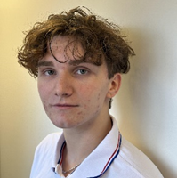
Mi chiamo Walter e sono uno dei due CEO di WTH-Underwear. Noi due CEO abbiamo dei punti di forza e di debolezza molto differenti, dunque essere in due ad adempiere al ruolo di CEO ci permette di spiccare in tutto poiché uno copre le lacune dell’altro. Concretamente mi occupo di dirigere l’azienda, informando gli altri membri sul da farsi, motivandoli e aiutandoli ogniqualvolta sia necessario. Sono un ragazzo molto creativo, determinato, ambizioso e voglioso di portare in alto la nostra azienda.
Mi chiamo Patrick e sono il responsabile amministrativo dell’azienda. Le mie mansioni principali sono tenere in ordine la documentazione aziendale, redigere in maniera curata i documenti e aiutare i miei colleghi in caso di bisogno. Personalmente, lavorare in gruppo e con precisione rappresentano due dei miei punti forti e per questo motivo ritengo che il mio ruolo sia il più adatto per me. Infine, sono una persona organizzata e responsabile, due attributi che mi aiutano a svolgere il mio compito al meglio.
Mi chiamo Stefanie e sono la responsabile delle finanze. Il mio ruolo richiede molta attenzione e precisione nella stesura del piano dei conti su Banana e nella presa in appunto delle entrate e delle uscite di liquidità dal patrimonio aziendale.
FOTO
Sono una ragazza molto accurata nei lavori da svolgere, proprio per questo motivo controllo più volte le mie attività contabili.
Mi chiamo Danijel e sono responsabile della vendita e marketing. Il mio ruolo richiede molta capacità di interagire con i clienti e saper promuovere il prodotto offerto dall’azienda, oltre a saper sviluppare dei progetti promozionali che portino l’impresa ad ampliare la sua clientela. Sono un ragazzo molto determinato e furbo nel cogliere le possibilità migliori per far crescere l’attività aziendale. Tutto il reparto di vendita è sotto la mia gestione; dunque, mi spingo sempre un passo avanti per far sì che tutto funzioni qualitativamente.
FOTO
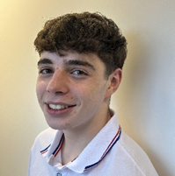
Mi chiamo Brian e sono responsabile del sito e dei social media. Il mio ruolo richiede creatività per creare sempre nuovi contenuti ma anche costanza in modo che i contenuti siano al passo col tempo. Sono un ragazzo molto preciso e ci tengo che tutto sia curato in modo da rispecchiare la nostra azienda.
FOTO

Mi chiamo Leonard e sono il responsabile del prodotto. Il mio ruolo richiede pazienza e determinazione nella ricerca della merce, ma anche molta organizzazione nel gestire il magazzino dell’azienda. Sono un ragazzo preciso, per questo presto sempre molta cura ai dettagli dei prodotti.

Costituzione dell’impresa

Nascita di WTH-Underwear
WTH-Underwear ha origine dall'ispirazione condivisa dei due CEO, nata durante un brainstorming nella prima sessione dell'anno. Da quel momento, le idee emerse si sono sviluppate nel tempo, plasmando gradualmente WTH in ciò che è oggi. Il gruppo, formato in modo informale, è nato spontaneamente grazie alla condivisione dell'entusiasmo per il progetto tra tutti i membri attuali.

Evoluzione dell’idea imprenditoriale
Inizialmente, l'idea era di produrre intimo "abbinato" con frasi ironiche sull'elastico, pensato per coppie o amici, venduto in pacchetti che creavano tali abbinamenti. Avevamo anche progettato di includere calze con la stessa "funzione". Tuttavia, attraverso successive riflessioni, abbiamo deciso di concentrarci su un singolo prodotto, mettendo in secondo piano la ,concezione degli "abbinamenti".

Una riflessione più profonda ci ha portato a riconsiderare la nostra direzione e a porre una maggiore enfasi sull'etica. Abbiamo compreso che, in quanto azienda, abbiamo una responsabilità e un'opportunità di fare la differenza nella società. Così è emersa l'idea definitiva: destineremo il 10% del nostro utile in beneficenza per sostenere le cure delle malattie sessualmente trasmissibili, con l'ente prescelto per le donazioni che sarà AIDS Svizzera.

Successivamente, abbiamo trascritto tutte le nostre idee, definendo la nostra Corporate Identity. Seguendo i nostri valori fondamentali, WTH-Underwear si impegna a migliorarsi costantemente giorno dopo giorno.

La nostra evoluzione riflette il nostro impegno per creare non solo prodotti unici e innovativi ma anche per contribuire positivamente alla società, sostenendo cause importanti attraverso le nostre donazioni. La nostra Corporate Identity riflette chi siamo e dove vogliamo arrivare come azienda socialmente responsabile.

Successi, insuccessi e lessons-learned
Il nucleo di WTH-Underwear è attualmente composto da sette membri. Sin dall'inizio della nostra collaborazione, abbiamo sperimentato una notevole sinergia all'interno del gruppo. Tuttavia, nel corso degli ultimi mesi, abbiamo affrontato sfide significative che, sebbene abbiano inizialmente minato l'equilibrio del nostro team, ci hanno anche fornito preziose lezioni sulla gestione organizzativa.

Successi
Durante la cerimonia di apertura abbiamo venduto 32 pezzi e abbiamo accumulato anche un totale di 195 CHF tramite buoni di partecipazione; risultato che ha concretizzato il successo dell’idea e l’interesse per il progetto.

Al mercatino che si è svolto presso la Scuola Cantonale di Commercio abbiamo venduto un quantitativo di prodotti assai elevato, ovvero 47 mutande. Il tutto, se rapportato alla finestra di tempo che avevamo a disposizione (cinque ore scolastiche), rende il risultato ancora più notevole.

La ruota della fortuna, utilizzata sia alla cerimonia che ai vari mercatini, ha portato innumerevoli persone a interessarsi alla nostra impresa e a effettivamente comprare i nostri prodotti (poiché la ruota dava la possibilità di vincere delle mutande gratuitamente o di vincere dei potenziali sconti).

Insuccessi

Abbiamo impiegato molto tempo per trovare un fornitore che riuscisse a soddisfare le nostre esigenze poiché non avevamo intenzione di scendere a compromessi.

Inizialmente c’è stata una mancata organizzazione nello svolgimento delle varie mansioni e questo ha generato tensione tra i membri del gruppo.

Abbiamo riscontrato alcune difficoltà con la gestione dello stock poiché ci siamo ritrovati ad avere elevate giacenze di alcuni prodotti ed altri prodotti esauriti nonostante vi fosse ancora richiesta.

Lessons-learned
Le difficoltà che abbiamo riscontrato hanno avuto origine da un'organizzazione poco chiara dei compiti specifici di ciascun ruolo, generando lacune nel corretto funzionamento aziendale e, di conseguenza, conflitti interni. Nonostante ciò, abbiamo affrontato apertamente tali problematiche e, grazie anche all'intermediazione dei nostri professori, siamo riusciti a superare le divergenze e a ristabilire un ambiente di lavoro coeso.
Abbiamo compreso l'importanza di un rispetto reciproco tra i membri del team e l'essenzialità di comunicare in modo trasparente le difficoltà incontrate nei rispettivi ruoli. Attualmente, operiamo con chiari compiti assegnati, delineati da un briefing iniziale, e siamo sempre pronti ad offrire supporto reciproco quando necessario.
Le lezioni apprese da queste sfide hanno rafforzato la nostra comprensione della necessità di una comunicazione aperta e della collaborazione tra i membri del gruppo. La trasparenza nei ruoli e nelle responsabilità è diventata un pilastro fondamentale della nostra efficacia operativa.
Inoltre, la partecipazione ad eventi significativi come la cerimonia inaugurale, il mercatino di Natale di Chiasso e il mercatino scolastico ha giocato un ruolo cruciale nel rafforzare lo spirito di squadra. Tali occasioni ci hanno richiesto di metterci alla prova e collaborare in un contesto nuovo e stimolante, consolidando ulteriormente la nostra coesione interna.
Attualmente, il team di WTH-Underwear opera con una chiara visione dei compiti, una comunicazione aperta e uno spirito di squadra rinnovato, fondamentali per affrontare le sfide future con successo.

Prodotto
“Welcome to Hell”
Edizione natalizia
“Welcome to Heaven”
Edizione natalizia
“Welcome to Hell”
“Welcome to Heaven”

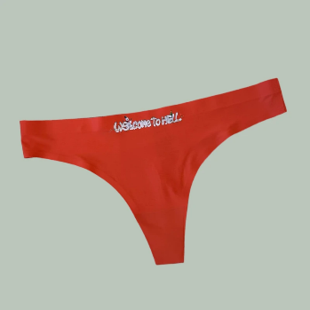
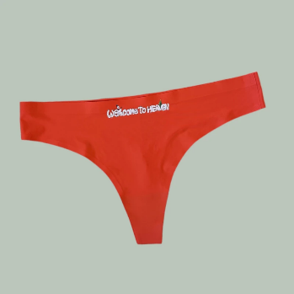
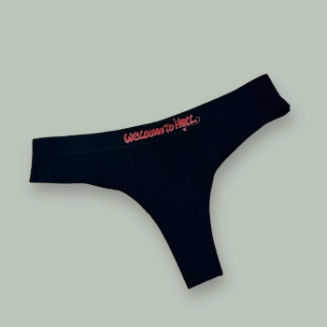
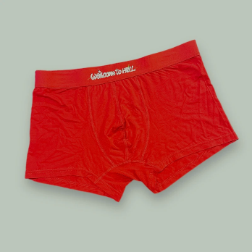
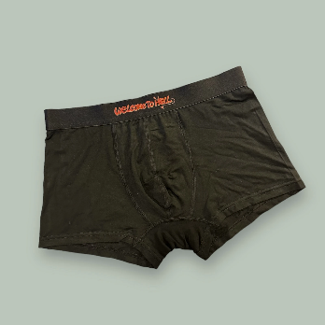
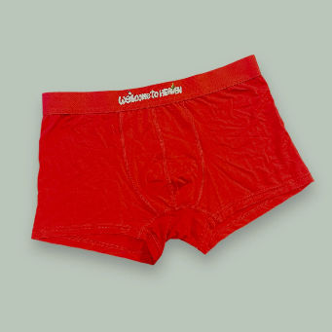

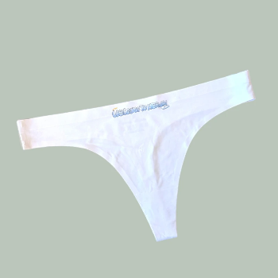
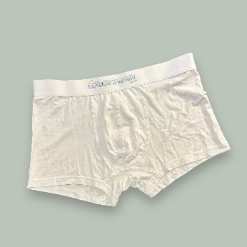

Descrizione del prodotto

Presentazione generale
La nostra impresa, specializzata nella vendita di biancheria intima per uomo e donna, si distingue per la creazione di prodotti unici e accattivanti. I nostri articoli si caratterizzano per l'inclusione di frasi emblematiche quali Welcome to Heaven e Welcome to Hell, traducibili rispettivamente come "Benvenuto al Paradiso" e "Benvenuto all'Inferno".

Gamma di prodotti
La nostra gamma comprende modelli classici in cui la scritta "Welcome to Heaven" è applicata su tanga e boxer bianchi, mentre "Welcome to Hell" è riservato ai tanga e boxer neri. Inoltre, abbiamo sviluppato un modello speciale a tema natalizio, disponibile sia per donne che per uomini. Questi articoli, realizzati in tanga e boxer rossi, presentano entrambe le scritte circondate da un motivo natalizio che include pupazzi di neve, luci di Natale e alberi di Natale. (cfr. 3.1.5)

Assortimento e taglie
La nostra collezione di biancheria intima è stata attentamente sviluppata per soddisfare le diverse esigenze di taglia dei nostri clienti, basandoci su ricerche di mercato (confronta allegato 7.2.). Abbiamo condotto uno studio specifico rivolto al nostro target di clientela per comprendere le taglie più richieste e confortevoli. Di conseguenza, la nostra offerta si concentra sulle seguenti taglie:

 | Taglie
Donne | S | M | L
Uomini | M | L | XL

Questa selezione mirata è stata ideata per garantire che ogni cliente potesse trovare la misura ideale, assicurando comfort e adattabilità. Ci impegniamo a rispondere alle esigenze individuali dei nostri clienti, fornendo una gamma completa di taglie che riflettono la diversità del nostro pubblico di riferimento.

Materiale
Tipo di mutande: | Materiale corpo delle mutande | Materiale elastico delle mutande | Composizione per ogni mutanda
Tanga bianchi | Nylon | Spandex | 90% Nylon + 10% Spandex
Tanga neri | Cotone | Elastan | 95% Cotone + 5% Elastan
Tanga rossi | Polyamide | Elastan | 88% Polyamide + 12% Elastan
Boxer (bianchi, neri, rossi) | Modal | Spandex | 95% Modal + 5% Spandex
Spiegazioni dei materiali:
- Nylon: è un tessuto morbido, compatto, resistente e durevole; viene anche chiamato Polyamide;
- Spandex: è una fibra sintetica utilizzata per elasticizzare i tessuti; viene anche chiamata Elastam o Elastan;
- Cotone: è una fibra tessile naturale ricavata dalla bambagia che risulta morbido, leggero e con delle elevate capacità di assorbimento;
- Modal: è una fibra sintetica ottenuta dalla cellulosa del legno, risulta morbido, resistente e con delle elevate capacità di assorbimento.

Scritte
Le scritte presenti sulle nostre mutande sono frutto di una revisione attenta, realizzata dallo stesso grafico responsabile del nostro logo. Questo approccio ha permesso una maggiore coesione estetica tra le scritte e il logo, creando un'identità visiva più integrata. In futuro, continueremo a collaborare con questo professionista per ulteriori progetti, garantendo una coerenza di design in tutte le nostre creazioni.

Packaging
Il nostro packaging è progettato per offrire praticità e presentazione accattivante. Utilizziamo buste di plastica richiudibili, all'interno delle quali le mutande sono piegate e accompagnate da uno sticker con il nostro logo al centro del pacchetto. Questo sticker offre ai nostri clienti la flessibilità di personalizzare il luogo di applicazione, aggiungendo un tocco personale all'esperienza d'acquisto.

Fornitori

Fornitura di mutande
Per la fornitura delle nostre mutande, abbiamo scelto di collaborare con due aziende cinesi: W Man e QCX Underwear. Questa selezione è stata effettuata tramite l'applicazione "Temu", garantendo una ricerca accurata e un'efficace gestione delle forniture. Scrivere degli altri fornitori

Stampa sull’elastico
La stampa sulle mutande è affidata all'azienda "Beca Ferretti" con sede a Bioggio (Ticino). Specializzata in stampa serigrafica sul tessuto, questa azienda contribuisce a garantire la qualità visiva dei nostri prodotti. I tempi di produzione, compresi tra 3 e 5 settimane, sono suddivisi in 2/4 settimane per la spedizione e 1 settimana dedicata alla stampa.

Fornitura del packaging e sticker
In merito al packaging, abbiamo deciso di affidarci all’impresa “Bizay” (reperibile tramite l’omonimo sito internet “bizay.ch”). La nostra scelta è stata effettuata in seguito al feedback molto positivo di altre aziende che ci hanno caldamente consigliato “Bizay” data l’elevata qualità dei prodotti, i prezzi molto bassi rispetto alla concorrenza e i rapidi tempi di consegna.

Punti di forza del prodotto
Causa sociale | Il 10% dell’utile verrà devoluta ad AIDS Svizzera al fine di aiutare e finanziare la ricerca per l’Aids e le IST; infezioni sessualmente trasmissibili.
Comfort | I materiali delle nostre mutande sono conosciuti per essere molto comodi, in quanto sono aderenti e lasciano respirare la pelle. Abbiamo anche ricevuto vari feedback di clienti contenti e soddisfatti del loro acquisto per la comodità delle nostre mutande.
Estetica e design | L’estetica è uno degli elementi che indice maggiormente nella decisione dell’acquisto da parte del cliente, motivo per il quale le abbiamo dato particolare attenzione soprattutto nella scelta del tipo di mutanda e nel carattere della scritta.
Resistenza | I materiali delle nostre mutande sono molto resistenti e durano nel tempo.
Senso di appartenenza | Possedere un paio di mutande di WTH-Underwear significa appartenere a un gruppo di persone che ha deciso di acquistare dei tanga o dei boxer non solo per la loro bellezza ma soprattutto per la causa sociale che sta dietro al prodotto.

Punti di debolezza del prodotto
Prezzo | Il prezzo per mutanda può essere considerato elevato soprattutto considerando il nostro target, sebbene abbiamo cercato di renderlo più accessibile per tutti. (cfr. 4.4 – 4.5)
Tempo di produzione | In caso di carenza di capi in magazzino sono necessaria minimo tre settimane per riuscire ad avere delle nuove mutande con la scritta stampata.
Sostenibilità | I capi d’intimo vengono prodotti in Asia, più precisamente in Cina; questo per un motivo strettamente legato all’offerta di mercato e ai costi del prodotto.
Plastica per il packaging | Scrivere qualcosa
Aggiungere una frase. Stiamo lavorando per ridurre i tempi di produzione, il prezzo ecc.

Processo di produzione

Commento al processo di produzione

Modifiche del prodotto

Valutazione di una scritta a ricamo
Inizialmente, avevamo considerato l'opzione del ricamo sulle mutande, ma abbiamo abbandonato l'idea per preservare il comfort del cliente, uno dei nostri punti di forza distintivi. Riteniamo che il comfort sia prioritario e che qualsiasi elemento che possa infastidire la pelle del cliente non sia in linea con la nostra filosofia. Questa decisione dimostra il nostro impegno per offrire prodotti che siano non solo esteticamente gradevoli ma anche comodi.

Possibile aggiunta del logo
Attualmente, stiamo valutando l'opzione di aggiungere il nostro logo sulle mutande per migliorare ulteriormente l'estetica del prodotto. Tuttavia, siamo consapevoli che ciò comporterebbe un aumento significativo dei costi di produzione, stimato tra il 39% e il 58% a seconda del modello. Stiamo attualmente cercando soluzioni, tra cui la possibilità di negoziare prezzi più accessibili con il nostro fornitore responsabile della stampa.

Ampliamento della gamma di prodotti
Dopo il successo dei modelli natalizi, abbiamo deciso di rifornire la nostra gamma con tanga e boxer rossi, sui quali stamperemo la scritta classica. Questa decisione mira a soddisfare ulteriormente le esigenze della nostra clientela e a ampliare la nostra offerta di prodotti. Il continuo adattamento alla domanda del mercato è un elemento chiave della nostra strategia commerciale.

Varianti del prodotto

Varianti natalizie
Abbiamo presentato con successo al pubblico la nostra variante natalizia, composta da un paio di mutande rosse con una rielaborazione creativa della nostra scritta classica. L'aggiunta di un pupazzo di neve, luci di Natale e un piccolo albero ha riscosso un notevole interesse. Questo dimostra la nostra capacità di adattarci alle festività e alle tendenze stagionali, offrendo prodotti unici e accattivanti.

Progetto per San Valentino
Un nuovo progetto sarà dedicato a San Valentino. L'intenzione è creare delle mutande speciali con una scritta personalizzata in tema con questa festa romantica. Questo progetto mira a offrire ai nostri clienti un'opzione speciale per celebrare e regalare durante il periodo di San Valentino, mostrando la nostra capacità di innovazione e di rispondere alle esigenze del mercato.

Continua creatività e adattabilità
La nostra filosofia aziendale è guidata dalla creatività e dall'adattabilità alle esigenze del nostro pubblico. La variante natalizia di successo e l'attuale progetto per San Valentino dimostrano il nostro impegno continuo nel proporre nuovi e affascinanti prodotti. Proporremo ulteriori novità qualora di presentassero opportunità di consolidare la nostra presenza sul mercato attraverso l'innovazione e la diversificazione della nostra gamma di prodotti.

Marketing

Strategia di marketing multicanale di WTH-Underwear
La strategia di marketing di WTH-Underwear è orchestrata attraverso una sinergia di canali di comunicazione mirati, tutti finalizzati a promuovere il nostro prodotto distintivo: le mutande. La nostra presenza è articolata su diverse piattaforme, ciascuna progettata per massimizzare l'interazione con il nostro pubblico target.
Un elemento chiave della nostra strategia è l'enfasi sull'etica. Destiniamo il 10% del nostro utile in beneficenza per sostenere le cure delle malattie sessualmente trasmissibili, con AIDS Svizzera come ente destinatario. Questo messaggio etico è trasmesso attraverso tutti i canali di comunicazione, rafforzando il nostro impegno sociale.

Social media
Sul nostro principale canale social, Instagram (@wth.underwear), promuoviamo l'immagine del nostro prodotto e i suoi valori. La biografia fornisce collegamenti diretti al nostro sito web (www.wthunderwear.com), mentre la sezione "Clothing (brand)" e la frase "Heaven & Hell" con emoji angelico e diabolico evidenziano il carattere distintivo delle nostre mutande. La campagna visuale su Instagram è dedicata a mostrare i prodotti e trasmettere i valori aziendali, creando un legame autentico con i nostri acquirenti potenziali.

Marketplace
La nostra presenza su Marketplace funge da vetrina virtuale, mostrando il nostro catalogo e le informazioni chiave sulla nostra attività. Questa piattaforma è un mezzo efficace per far conoscere la nostra azienda ad altre imprese.

Sito web
Il nostro sito web è progettato con attenzione per fornire informazioni dettagliate e coinvolgenti. La suddivisione in sezioni agevola l'utente nella comprensione dell'azienda e del prodotto. Dalla "Home" alla "Negozio", dalla sezione "Novità" a "La nostra azienda" e al "Blog", offriamo una panoramica completa delle nostre mutande, dei valori aziendali e delle ultime novità.

Partecipazione ad eventi
La nostra azienda ha preso parte a diversi eventi di vendita, come la serata allo stand all'Antico Convento delle Agostiniane, il mercatino natalizio di Chiasso e lo stand presso la Scuola Cantonale di Commercio di Bellinzona. Un'azione particolare è stata l'estrazione presso la scuola, coinvolgendo gli studenti con volantini e regalando mutande ai vincitori, creando un coinvolgimento diretto con il pubblico.

Analisi della concorrenza
La nostra azienda, WTH-Underwear, si distingue nettamente nel panorama della concorrenza grazie a un approccio unico e innovativo al settore dell'intimo. Durante l'analisi della concorrenza, è emerso chiaramente che la nostra idea imprenditoriale è distintiva e inusuale nel contesto attuale del mercato.
A differenza della maggior parte dei produttori di intimo che si concentrano principalmente sull'aspetto del marchio e sulla produzione all'ingrosso, noi puntiamo invece sul valore intrinseco delle scritte che caratterizzano i nostri prodotti. Questa scelta non solo avvicina il nostro prodotto al pubblico giovane, ma sottolinea anche un valore etico che raramente è perseguito da altre aziende nel settore dell'abbigliamento intimo.
Riteniamo che l'intimo meriti un riconoscimento maggiore e un valore aggiuntivo, simile agli altri capi di abbigliamento. Pertanto, la nostra missione è quella di portare una vera e propria rivoluzione sul mercato, trasformando le mutande da un semplice indumento di comodità a un elemento che offre un significato più profondo. La nostra filosofia si discosta dall'approccio tradizionale focalizzato sul marchio, cercando invece di mettere in risalto la personalità, l'umorismo e l'etica attraverso le nostre scritte distintive.

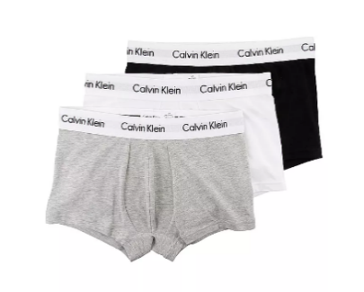
Come si può osservare anche grandi brand come Calvin Klein manifestano il loro valore simbolico legato alla scritta del marchio, che raffigura dietro di sé una lunga storia di una azienda che è diventata tra le più riconoscibili nel mondo dell’abbigliamento, attraverso la personalizzazione dell’elastico. Ovviamente questa agevola la vendita perché le persone hanno il bisogno di indossare un accessorio di marca.

Tante persone però, soprattutto fra i giovani, necessitano qualcosa di unico, fuori dagli schemi e che leghi la loro personalità al modo di esprimersi in pubblico. Così nasce la nostra idea imprenditoriale, che si contraddistingue dalla concorrenza cercando di creare un valore nel modo di esprimersi.

Un altro aspetto in cui WTH – Underwear si contraddistingue, è quello di creare delle edizioni speciali di modelli legate alle festività, in primo luogo per fornire sempre al consumatore delle varianti alla idea base del prodotto, secondariamente per sfruttare la necessità di acquisire dei regali da parte dei clienti per i propri rapporti personali ed infine per rimanere sempre sull’onda delle stagioni piuttosto che rimanere monotoni tutto l’anno.

Il prezzo di vendita unitario di 14.90 CHF può esser considerato elevato da alcune persone, ma fondamentalmente non si distacca dai prezzi proposti sempre da Calvin Klein e altri importanti brand, ciò che cambia è appunto la tipologia di valorizzazione della scritta riportata sull’elastico della mutanda. Se poi si considera anche il fattore che il 10% dell’utile venga donato, può far comprendere la nostra esigenza di portare il prezzo di vendita a quella cifra.

Segmentazione del mercato

Gruppo target
Il nostro target di riferimento è composto da una clientela giovane, situata nella fascia d'età compresa tra i 14 e i 23 anni, caratterizzata da un entusiasmo contagioso e una volontà di distinguersi dalla monotonia della massa. Questa fascia di età rappresenta un pubblico dinamico, aperto a nuove esperienze e desideroso di esprimere la propria individualità.
Il target desidera esprimere la propria personalità attraverso l'abbigliamento intimo che si sposa perfettamente con la moda dei pantaloni a vita bassa presente tra i giovani di oggi. La scelta delle mutande diventa un veicolo per trasmettere messaggi di apertura, crescita personale e importanza attribuita a un aspetto dell'abbigliamento spesso trascurato.
La nostra clientela è attivamente coinvolta e interessata a contribuire eticamente e a condividere l’esperienza con amici o partner. La donazione del 10% dell'utile ad AIDS Svizzera costituisce un elemento rilevante nella decisione d'acquisto, oltre al fatto che il regalo verso gli altri è un elemento chiave nel processo decisionale.

Obbiettivi finanziari e di crescita
Il nostro obiettivo primario è raggiungere un utile significativo, il quale non solo permetterà all'azienda di mantenere e sviluppare la sua attività, ma consentirà anche un incremento delle donazioni destinate ad AIDS Svizzera. Parallelamente, puntiamo a progredire in modo da soddisfare le esigenze del mercato e ampliare le nostre capacità in nuovi territori. Con il conseguimento di un utile sostenibile, intendiamo restituire valore agli investitori attraverso la distribuzione di dividendi. La stipula di buoni di partecipazione sarà parte integrante della nostra strategia per riconoscere e premiare coloro che hanno contribuito al finanziamento dell'azienda. Inoltre riconosciamo anche l'importanza di garantire un guadagno equo per i fondatori dell'azienda, riconoscendo il valore del loro impegno e delle loro competenze nel lancio e nella crescita dell'attività.
Per raggiungere questi obbiettivi, abbiamo sviluppato due strategie, aumentare l’efficienza della produzione e ridurre i costi di produzione. Miriamo a rendere la nostra produzione più efficiente attraverso l’apporto di nuovo capitale derivato dall’utile, così da garantire una maggiore disponibilità di prodotti sul mercato. Infine, per ridurre i costi di produzione abbiamo pensato di aumentare la produzione, così da negoziare forniture a prezzi più vantaggiosi per poi riuscire ad abbassare i prezzi di vendita, rendendo i nostri prodotti più accessibili a un pubblico più ampio.

Politica dei prezzi
La nostra azienda attribuisce grande importanza alla corretta determinazione del prezzo di vendita, considerando una serie di fattori chiave per garantire un equilibrio nel rapporto con i clienti e soddisfare le esigenze di entrambe le parti.
Fattori considerati nella determinazione del prezzo:
- Costi di produzione:
Effettuiamo una stima accurata dei costi fissi e dei costi di produzione associati alla creazione e alla personalizzazione dei nostri modelli di mutande. Questo ci consente di stabilire una base solida per il prezzo di vendita.
- Aspettative di ricavo:
Consideriamo le aspettative di ricavo per garantire che il prezzo di vendita rifletta adeguatamente il valore del nostro prodotto, sostenendo al contempo gli obiettivi finanziari e etici dell'azienda.
- Necessità dei clienti:
Analizziamo le esigenze e le preferenze dei nostri clienti per offrire un prezzo che risponda alle loro aspettative e che rappresenti un ottimo rapporto qualità-prezzo.
- Valore di mercato:
Osserviamo i prezzi di mercato di altri produttori di mutande per valutare la posizione della concorrenza e determinare una strategia di pricing competitiva.
- Concorrenza:
Analizziamo attentamente i prezzi praticati dai nostri concorrenti per garantire che il nostro prezzo sia competitivo sul mercato e offra un valore distintivo ai clienti.
- Valori etici e unicità del prodotto:
Integrando i nostri valori etici e l'unicità del nostro prodotto, cerchiamo di stabilire un prezzo che rifletta non solo gli elementi tangibili, ma anche il valore intrinseco legato alla nostra causa sociale e alla particolarità delle nostre mutande.
Il nostro obiettivo è trovare un equilibrio tra la copertura dei costi, la generazione di ricavi sostenibili e l'offerta di prezzi accessibili ai clienti. Questa analisi approfondita ci consente di stabilire un prezzo di vendita che rispecchia la qualità del prodotto, risponde alle aspettative del mercato e mantiene un impegno coerente con i nostri valori aziendali. In questo modo, garantiamo che entrambe le parti, azienda e clienti, siano soddisfatte nel corso di ogni transazione.

Strategia dei prezzi
Il prezzo stimato di vendita per tutte le varianti del nostro prodotto è di 14.90 CHF. Questa decisione è stata presa in modo strategico, mantenendo uniformità indipendentemente dal modello scelto. Inoltre, siamo flessibili nel ridurre il prezzo mediante sconti speciali, iniziative come le ruote della fortuna o estrazioni a sorpresa, offrendo così opportunità occasionali di beneficiare di prezzi inferiori.
Il prezzo di 14.90 CHF è stato scelto in considerazione dei valori intrinseci del nostro prodotto e della sua utilità quotidiana ripetuta. Riteniamo che questo importo rappresenti una scelta ragionevole per i consumatori che cercano un prodotto specifico nel settore delle mutande. La flessibilità nella riduzione del prezzo attraverso sconti speciali, ruote della fortuna o estrazioni mira a offrire un elemento di divertimento e sorpresa ai nostri clienti. Queste iniziative promozionali contribuiscono a mantenere l'interesse dei consumatori e incentivano l'acquisto.
Nonostante la nostra posizione unica nel mercato delle mutande, abbiamo stabilito il prezzo in modo che si allinei alla media del settore. Questo ci consente di rispecchiare il contesto di mercato e il valore distintivo del nostro prodotto, garantendo al contempo che il prezzo rimanga competitivo.

Canale di distribuzione

Vendita diretta
La vendita diretta avviene tramite i social media, l’organizzazione di eventi e la partecipazione a mercatini. Utilizziamo i social media come canale principale per la vendita diretta. I clienti possono organizzare la consegna tramite questi canali, stabilendo luogo e data, rendendo il processo flessibile e adattabile alle esigenze dei clienti. Inoltre Organizziamo vendite durante eventi come mercatini o stand. Questa strategia ci consente di interagire direttamente con i clienti, creando un legame personale e raccogliendo feedback preziosi per migliorare il nostro prodotto oltre che a costruire una relazione di fiducia e a generare un passaparola positivo tra i partecipanti. Oltre a ciò, diamo la possibilità ai clienti di pagare con il metodo di pagamento che preferiscono tra Twint e contanti.

Vendita indiretta
La vendita indiretta avviene attraverso il nostro sito web, offriamo un canale indiretto per i clienti che preferiscono un approccio più conveniente in quanto non devono scomodarsi per ottenere il prodotto. Il servizio di spedizione, infatti, permette ai clienti di ricevere comodamente i prodotti a casa propria, espandendo la nostra copertura geografica e raggiungendo un pubblico più ampio. Inoltre, superato l’importo di 40 chf, quindi quando si comprano più di 3 mutande, offriamo una spedizione gratuita al nostro cliente, altrimenti avrebbe un costo di 3 chf.

Misure pubblicitarie
La pubblicità rappresenta un pilastro fondamentale per l'immagine e il successo di un'azienda, specialmente per una mini-impresa. Oltre alle prestazioni e all'efficienza operativa, una strategia pubblicitaria ben studiata è cruciale per evidenziare le qualità distintive dell'azienda, attirare il target di prodotto e incrementare la base clienti, contribuendo così al miglioramento complessivo dell'attività.
Molti fattori sono importanti per una pubblicità ben fatta: riteniamo che la coerenza, la diversificazione in base alle piattaforme e il coinvolgimento del pubblico sono elementi essenziali. La nostra campagna pubblicitaria è strettamente allineata con i valori e le ideologie dell'azienda, garantendo un'immagine autentica e riconoscibile. Utilizziamo diverse faccettature della pubblicità, comprese quelle cartacee, digitali e orali, per comunicare in modo efficace la nostra immagine da prospettive diverse. Ci adattiamo alle preferenze di consumo dei nostri potenziali clienti.
Per quanto riguarda il coinvolgimento, cerchiamo di sviluppare idee pubblicitarie che possano coinvolgere il nostro target e dei possibili clienti; possiamo infatti fare un esempio di quanto è stato fatto per il mercatino scolastico tenutosi a scuola lunedì 18 dicembre. Abbiamo pensato che per poter attirare più clienti possibili, dovevamo far girare la voce, motivo per il quale, venerdì 15 dicembre abbiamo distribuito 150 volantini con le informazioni della nostra impresa e un numero a 6 cifre, tutti diversi tra di loro; questo numero permetteva a tre persone di riuscire a vincere delle mutande gratis, seguendoci su Instagram e portando il ticket al mercatino di lunedì. Inoltre, per tutti coloro che non erano stati fortunati e non erano riusciti a vincere, abbiamo dato la possibilità di poter acquistare un paio di mutande con uno sconto del 20% portando al nostro stand il ticket che avevano ricevuto; inutile dire che questa strategia ha riscosso molto successo e ha attirato moltissimi clienti.

Pubblicità cartacea
Sfruttiamo griglie informative disponibili all'interno degli istituti scolastici per posizionare i nostri volantini. Questa tattica mira a catturare l'attenzione dei giovani passanti nella scuola, garantendo una visibilità ottimale tra il nostro target di riferimento. Inoltre, come è stato dette precedentemente, in determinate occasioni distribuiamo anche dei volantini ai ragazzi creando in loro dell’interesse.
Oltre a ciò offriamo anche due tipi di stickers presso i nostri punti vendita. Uno mostra solo il logo, presente in ogni pacchetto di mutande, per rafforzare il riconoscimento del brand. L'altro presenta il logo insieme al linktree che guida gli interessati al nostro sito web e ai social media, ampliando così la nostra presenza online.
Infine, in linea con i nostri valori etici, collaboriamo con AIDS Svizzera per ottenere volantini che evidenziano l'importanza di sostenere la nostra causa. Questi volantini vengono distribuiti durante le vendite per sensibilizzare il pubblico sulla nostra iniziativa di beneficenza.

Pubblicità digitale
Nella società contemporanea, i social media svolgono un ruolo cruciale nella comunicazione di valori e nell'espansione dell'immagine di un'azienda. Sfruttiamo Instagram come piattaforma chiave per stabilire un legame significativo con la clientela più giovane, pubblicizzando l'account aziendale anche attraverso i profili personali dei membri dell'azienda per incrementare il numero di seguaci. Oltre alle immagini del prodotto, pubblichiamo foto e video che raccontano storie visive. Questi contenuti mirano a far percepire ai nostri follower i valori fondamentali dell'azienda in modo metaforico, creando un collegamento emotivo.

Passaparola
Il passaparola rappresenta un metodo di promozione potente, basato sulla condivisione personale e sulle connessioni autentiche. Per sfruttare appieno questa strategia, ci avvaliamo di un approccio organizzato e di capacità persuasive per presentare l'azienda in modo efficace, mettendo in luce i valori chiave che la rendono unica. I membri dell’azienda, infatti, sono formati per presentare l'attività in modo chiaro ed efficace. La formazione comprende la comunicazione dei valori aziendali, l'unicità del prodotto e come coinvolgere il pubblico nel dialogo. Il messaggio che viene trasmesso deve essere semplice, memorabile e orientato ai valori chiave. Concentrandoci sui punti cruciali, rendiamo più facile per chi ascolta comprendere e ricordare ciò che rende il nostro brand unico. Oltre a parlare del prodotto, i membri dell'azienda sono incoraggiati a condividere esperienze personali legate ai valori aziendali e al prodotto, come potrebbero essere complimenti ricevuti dopo aver mostrato la bellezza del nostro prodotto o la felicità scaturita da mutande ricevute in regalo. Questo aiuta a creare un'esperienza più memorabile per chi ascolta.

Presenza digitale
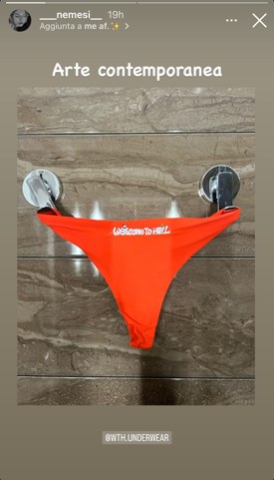
La nostra presenza sui social media e il sito web sono pilastri fondamentali della nostra strategia di coinvolgimento, fornendo non solo un mezzo di promozione, ma anche un canale diretto di comunicazione con i clienti. La strategia è progettata per creare un autentico legame tra l'azienda e i clienti, offrendo un'esperienza interattiva e informativa.
Utilizziamo Instagram come piattaforma principale per coinvolgere attivamente i nostri follower. Rispondiamo prontamente alle domande degli utenti, organizziamo consegne locali direttamente attraverso la piattaforma e riceviamo feedback da parte dei clienti soddisfatti che commentano i post o mostrano nelle storie del loro account le proprie mutande acquistate, come si può vedere nell’immagine qui di fianco.
Per quanto concerne il sito web, esso è progettato con una struttura intuitiva, facilitando la navigazione degli utenti. Le sezioni chiave, come "Chi Siamo", "Valori" e "Negozio", sono facilmente accessibili dal menu principale. La sezione "Negozio" offre una piattaforma di acquisto diretto, semplificando il processo per i clienti. Dal prodotto al carrello, fino alla cassa e alla conferma, ogni passo è progettato per massimizzare la comodità; il processo di vendita infatti è composto nella seguente maniera: Scelta del prodotto Aggiunta al carrello Andare alla cassa Pagamento (informazioni personali) Confermare Spedizione.
Utilizziamo il sito web anche per informare la nostra clientela riguardo le novità della nostra impresa, come potrebbero essere la partecipazione a dei mercatini o delle nuove edizioni e varianti dei nostri prodotti. In aggiunta, abbiamo anche una pagina dedicata al nostro blog nel quale vengono condivisi degli articoli che informano la clientela riguardo ciò che facciamo e chi siamo.

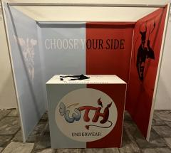
Corporate identity
WTH-Underwear è contraddistinta dai colori rosso e azzurro che richiamano il logo nonché il paradiso e l’inferno, riportato e valorizzato coerentemente in tutti gli ambiti di promozione aziendale, come stand, abbigliamento, pubblicità e social network.
Lo stand con il quale è stato possibile effettuare diversi eventi di vendita, in linea con i colori che ci identificano, rappresentando sulle pareti laterali un angelo e un diavolo che si collega alle scritte sulle mutande. Lo slogan della parete centrale per far comprendere di scegliere la tua parte “choose your side” e di farlo dalla nostra parte “our side”, metafora legata fra lo scegliere una mutanda paradisiaca o una mutanda infernale, oltre a riferirsi alla scelta di unirsi ad una causa etica insieme a noi, ovvero quella della donazione ad AIDS Svizzera. Ultimo ma non per importanza il tavolo che mostra il logo dell’azienda in grande con i colori dell’azienda. Durante gli eventi di vendita i dipendenti dell’azienda indossano una polo bianca con dettagli azzurri e rossi ed insieme ad esso un badge con i nomi dei dipendenti. Tutti i dipendenti sono omogenei, vestendo lo stesso abbigliamento così da mostrare un’immagine professionale e coerente, oltre a rafforzare l’identità dell’azienda.

Linguaggio aziendale
Il nostro sistema comunicativo si distingue in base al contesto in cui ci si ritrova, difatti trovandosi di fronte a persone fuori dal nostro target, altre aziende o informazioni presenti sui social è importante mantenere un linguaggio professionale e formale per mostrare sicurezza e capacità. Nel caso delle vendite a clienti del target il linguaggio rispecchia a pieno i valori dell’azienda, interagendo in modo semplice ed ironico per il legame che si può facilmente creare fra la giovane azienda ed i giovani clienti, sapendo creare valore ad un aspetto etico con una metodologia fuori dagli schemi, ovvero l’ironia che è ciò che deve portare tutti alla felicità e metaforicamente dunque non riscontrare malattie sessualmente trasmissibili.

Marketing mix

Prodotto
Il nostro prodotto, composto da mutande con scritte uniche, rappresenta un'innovazione nel settore dell'intimo. Abbiamo selezionato un tessuto di alta qualità e resistente, offrendo sia modelli classici con scritte "Welcome to Heaven" o "Welcome to Hell", sia edizioni speciali legate a occasioni come il periodo natalizio. Il nostro approccio al design delle scritte, integrato nel logo aziendale, conferisce un carattere distintivo e una connessione visiva tra prodotto e marchio.

Prezzo
La determinazione del prezzo si basa su un'analisi approfondita di costi, concorrenza, valore di mercato e potere di acquisto del target. Il prezzo di vendita finale è fissato a 14.90 CHF per tutte le varianti, garantendo un equilibrio competitivo nel mercato e riflettendo il valore unico del nostro prodotto. Possibili sconti speciali, ruote della fortuna o estrazioni offrono ulteriori opportunità di coinvolgimento dei clienti.

Punti vendita
La sede strategica presso la Scuola Cantonale di Commercio offre vantaggi geografici sia nel Ticino che in tutta la Svizzera, considerando che tramite i treni l’intero territorio svizzero è facilmente accessibile in poco tempo; considerando anche il sito web possiamo garantire al cliente residente in Svizzera di ricevere il nostro prodotto entro due giorni dall’acquisto sul sito web. La distribuzione in Ticino è agevolata dalle residenze dei dipendenti, coprendo i principali agglomerati ticinesi. Inoltre, l'interazione diretta con la clientela è incoraggiata attraverso vendite dirette tramite social media, stand in eventi locali e mercatini.

Promozione
Le campagne pubblicitarie sono progettate per valorizzare l'unicità del nostro prodotto e i valori etici sottostanti, inclusa la donazione a AIDS Svizzera. Utilizziamo volantini distribuiti nei luoghi scolastici, stickers promozionali e una presenza forte sui social media, in particolare su Instagram (@wth.underwear). Gli eventi di vendita, come stand in mercatini natalizi e altre manifestazioni locali, permettono di creare legami personali con i clienti e di ottenere feedback diretto.

Finanze

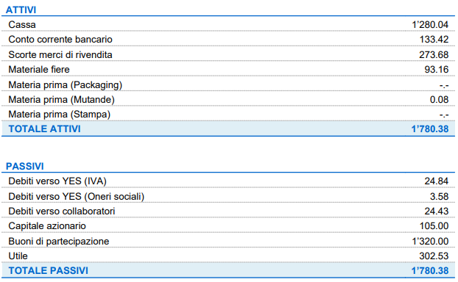
Bilancio

Il bilancio mostra una situazione finanziaria, che con l’avanzare del tempo, si sta stabilizzando. Il totale degli attivi ammonta a CHF 1780.36 tra cui CHF 1280.04 sono mezzi liquidi e titoli, che equivalgono circa al 71.90% del patrimonio aziendale, di conseguenza abbiamo una buona disponibilità di capitali. All’interno di questo conto è presente quello delle scorte merci pari a 273.68, il quale importo non è molto elevato. I passivi ammontano a CHF 1477.85, questa cifra è composta quasi solamente dai capitali di partecipazione di CHF 1320 mentre il capitale azionario è di CHF 105, dal momento in cui ogni dipendente ha potuto versare unicamente 15 CHF in modo da contribuire alla solidità del patrimonio. Inoltre, i costi dovuti alle imposte per la Previdenza Statale (1° pilastro) e la Previdenza professionale (2° pilastro) e quelli legati all’IVA a saldo sono relativamente bassi.

Conto economico
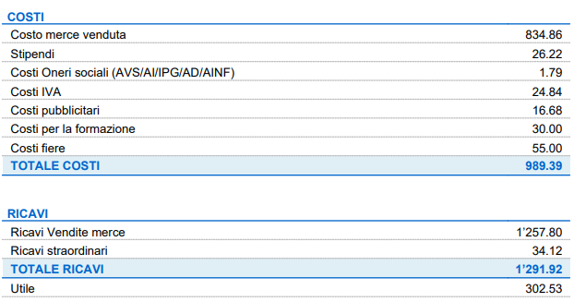

I ricavi dalla vendita delle merci ammontano a CHF 1291.92, tra cui CHF 34.12 sono dei ricavi straordinari ricevuti tramite mance e ruote della fortuna; mentre i costi sono pari a 989.39, di conseguenza, finora, abbiamo conseguito un utile di CHF 302.53, una cifra piuttosto bassa che però dimostra che l’azienda ha potenziale ma con diversi margini di miglioramento. I costi sono suddivisi in costi legati alla formazione dei collaboratori, dal momento in cui l’azienda prevede dei corsi d’aggiornamento per i dipendenti in modo da permettergli di migliorare le proprie capacità; e infine in costi legati all’attività aziendale. Il risultato d’esercizio della società è un utile di CHF 323.74.

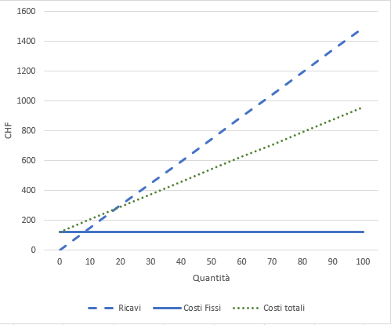
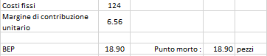
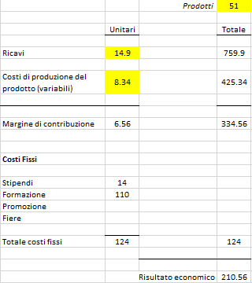
Calcolo del break even point

Il calcolo del break even point era stato fatto in data 17.11.2023, dal momento in cui il 13.11.2023 aveva avuto luogo la cerimonia d’apertura dedicata alla presentazione dei nostri prodotti ai genitori; al fine di riuscire a capire la situazione aziendale in termini di guadagno, abbiamo creato questo calcolo per capire la quantità da vendere per arrivare al nostro punto morto, ovvero il momento dopo il quale l’azienda inizia a fatturare.
In modo da poter raggiungere il punto morto della nostra attività, su un totale di 51 prodotti al costo di produzione unitario di CHF 8.34 e al costo di vendita unitario di CHF 14.90, l’azienda avrebbe dovuto vendere 19 prodotti. La sera del 13.11.2023 sono state vendute 32 mutande, di conseguenza, il giorno stesso in cui il processo di vendita è iniziato, l’azienda ha cominciato a guadagnare.

Costi di produzione e calcolo dei prezzi

I costi fissi, che non variano in base alla quantità di prodotti generati, quindi formazione, stipendi e produzione, corrispondono a CHF 124. I costi variabili, invece, sono composti da vari elementi esposti qui di seguito in modo unitario: il costo della mutanda è di CHF 2.24, la stampa sull’elastico è di CHF 3.50 e infine il costo del packaging è di 2.60 CHF. Sommando i valori sopracitati, possiamo arrivare al costo unitario totale del nostro prodotto, ossia 8.34 CHF. Il margine di utile lordo è quindi del 55.97%.
Nei primi mesi ci siamo occupati di scegliere un range di prezzo che si aggirava sui CHF 16-18, tuttavia in modo da rendere i nostri prodotti più accessibili al nostro target, abbiamo abbassato il prezzo di vendita unitario a CHF 14.90, in modo da avere un margine di utile lordo del 55.97% e avere molte più possibilità di vendita.

Budget 2023-2024

Ricavi CHF 2000
Ricavi vendita mutande e mance CHF 2000
Costi CHF 1500
Costi per la merce CHF 1010
Stipendi e oneri sociali CHF 200
Costi IVA CHF 70
Costi pubblicitari CHF 30
Costi per la formazione CHF 90
Costi fiere CHF 100
I ricavi stimati sono di CHF 2000 legati alla vendita delle mutande e dei costi straordinari tratti dalle mance, questa valutazione è basata su una previsione di vendita di 134 unità, in regola con le scorte merci e le possibili vendite nei prossimi mesi.
I costi stimati sono di CHF 1500, composti dai costi per la merce, i costi d’esercizio e i costi legati ai collaboratori. I costi della merce ammontano a CHF 1010 e garantiscono un margine di utile lordo del 49.5%. Dopodiché sono presenti diversi costi: gli stipendi e oneri sociali, pari a CHF 200, i costi IVA di CHF 70, i costi pubblicitari di CHF 30, i costi per la formazione di CHF 90 e infine i costi delle fiere di CHF 200; tutte le cifre sono state stimate per eccesso piuttosto che per difetto.
L’utile previsto, quindi la differenza tra i ricavi e costi, ammonterebbe a CHF 500, il 25% dei ricavi. Il risultato è positivo, tuttavia ci sono parecchi margini di miglioramento che ci aiuterebbero sicuramente ad ottimizzare le vendite e di conseguenza ad ottimizzare il profitto.

Spiegazione degli adattamenti fatti durante l’anno

Nel corso degli ultimi mesi sono stati fatti alcuni adeguamenti finanziari. Come accennato precedentemente, i primi prezzi unitari a cui avevamo pensato si aggiravano sui CHF 16-18, questo perché la prima possibilità di fornitura trovata sarebbe stata quella di avere le mutande già personalizzate. Una ditta, infatti ci avrebbe preparato le mutande già personalizzate ad un prezzo unitario di CHF 11. Il prezzo di vendita che avevamo pensato ci dava la possibilità di avere un guadagno sostanzioso e di conseguenza il range di prezzo non poteva essere più basso. La nostra idea di prezzo è cambiata non appena siamo riusciti a trovare altri fornitori con dei prodotti di qualità e con dei costi di produzione più bassi rispetto alle altre offerte; abbiamo quindi abbassato il prezzo a CHF 14.90; questo perché, come già detto in precedenza, dovevamo adeguare il prezzo di vendita al target al quale vendiamo.
Alla cerimonia di apertura, il 13.11.2023, avevamo deciso di creare una ruota della fortuna. Le possibili vincite erano una mutanda gratis, degli sconti sui prodotti, dei cioccolatini e degli sticker con raffigurato il logo dell’azienda. Il costo per giocare alla ruota ammontava a CHF 2 e le possibilità di vincita erano del 100% dal momento che un premio era sempre assicurato. Dopo la serata genitori i coach ci hanno consigliato di cambiare questa modalità di gioco e di permettere ai clienti di giocare alla ruota senza alcun costo ma con un solo tentativo disponibile, abbiamo quindi apportato questa modifica.

Futuro

Ad ogni evento in cui abbiamo avuto la possibilità di vendere, quali la cerimonia di apertura, la mattinata dedicata alla vendita dei prodotti alla SCC e il mercatino di Chiasso; la quantità di vendita minima è di 20 mutande, che, senza sconti fatturerebbero CHF 298. Il nostro team si occupa di migliorare costantemente la merce, di conseguenza confidiamo in un aumento delle vendite. Se i costi di produzione lo permettessero, cercheremmo di continuare ad abbassare il prezzo dei prodotti in modo da aumentare la possibilità di vendita.
Crediamo che con il passare del tempo, la nostra azienda sarà conosciuta da un numero di persone molto più elevato rispetto ad ora; in modo da poter contribuire a questo obiettivo ogni collaboratore si occupa di distribuire degli sticker raffiguranti il logo dell’azienda e un codice QR che se scansionato, apre una pagina nella quale sono presenti tutti i collegamenti delle pagine o siti web aziendali.

Prospettive

Obbiettivi futuri

Come azienda, ci siamo posti una serie di obiettivi ambiziosi sia a breve che a lungo termine, mirando a un progresso significativo. In primo luogo, puntiamo a consolidare una partnership con un unico fornitore europeo specializzato nella produzione di mutande per entrambi i sessi. Questo ci consentirà di garantire una fornitura più stabile e costante, riducendo i costi di spedizione e ottimizzando ulteriormente la qualità del nostro prodotto. Attualmente, stiamo in contatto con diverse aziende in Italia, Svizzera e Germania per valutare la soluzione più vantaggiosa per la nostra attività.
Il secondo obiettivo strategico è la riduzione dei costi di produzione per ogni mutanda, mantenendo al contempo gli elevati standard di qualità che ci siamo prefissati. Questo risultato sarà conseguibile attraverso il successo dell'obiettivo precedente, ovvero la selezione di un fornitore europeo affidabile ed efficiente.
Infine, il nostro terzo obiettivo è aumentare la visibilità del nostro marchio e coinvolgere attivamente i potenziali clienti. Stiamo perseguendo questo obiettivo attraverso diverse iniziative, tra cui la ricerca di un punto vendita fisso, come una bancarella in mercati strategici, quali Lugano e Bellinzona. Stiamo inoltre pianificando estrazioni e cacce al tesoro per incentivare l'interesse dei consumatori e offrire loro l'opportunità di vincere i nostri prodotti. Inoltre, con il lancio di una nuova variante del nostro prodotto, intendiamo organizzare un esclusivo release party per celebrare l'edizione limitata, generando così ulteriore interesse e partecipazione da parte del pubblico. Siamo determinati a implementare con successo queste strategie per raggiungere i nostri obiettivi e consolidare la nostra presenza sul mercato.

Che sfide potremmo dover affrontare in futuro
Un'importante sfida che potremmo affrontare in futuro riguarda il rischio di dipendenza da un singolo fornitore, soprattutto nel caso in cui riuscissimo a individuarne soltanto uno in Europa. Qualsiasi difficoltà o fallimento da parte di questo fornitore potrebbe potenzialmente mettere a rischio la nostra catena di approvvigionamento, lasciandoci senza risorse per un periodo prolungato. Per mitigare questo rischio, abbiamo già adottato una strategia proattiva cercando un numero minimo di tre fornitori affidabili e qualificati.
Un'ulteriore sfida potrebbe sorgere dalla gestione di uno stock eccessivo rispetto alle richieste effettive del prodotto, portando a un potenziale danno finanziario dovuto alla presenza di merce invenduta. Per affrontare questa problematica, stiamo valutando l'implementazione di un sistema di pre-order, consentendo una gestione più precisa della domanda e dell'offerta. Alternativamente, consideriamo l'opzione di offrire sconti sulla merce in eccesso per evitare perdite significative. Naturalmente, per prevenire tale problema, il nostro Chief Product Officer (CPO) si impegna a effettuare acquisti oculati, evitando eccessi nelle quantità e garantendo una gestione prudente degli stock.

Allegati

Processo di produzione delle nostre mutande
INIZIO
La ricerca delle mutande viene fatta in base al periodo dell’anno, nel mese di novembre, ad esempio, abbiamo ricercato delle mutande rosse per l’edizione natalizia in vista dei mercatini di dicembre.
Per quanto concerne il genere ci occupiamo di cercare mutande da donna e da uomo.

A
Sì
Sollecitare il fornitore
No
Questa domanda sottintende che ci riferiamo all’arrivo entro la data di consegna prefissata dal fornitore.
Le
mutande sono arrivate?

Sì
Procedere all’acquisto
No
Le
mutande convincono il gruppo?

In questo passaggio si intende che il CPO condivide le mutande che ha trovato e che lo convincono con il resto dell’azienda per sapere se anche loro lo approvano
Condividere le mutande al resto dell’azienda
Sì
No

Le
mutande convincono il CPO?
Cercare delle mutande in base alla nostra richiesta (colore e genere)
In questo processo ci occupiamo di contare le quantità in base al colore e alle taglie. Per quanto riguarda la qualità controlliamo che le mutande non siano macchiate, tagliate, ecc.
Controllare se rispettano la quantità e la qualità dell’ordine
A
Le mutande sono pronte entro la consegna prefissata?

B
Sì
Ritirare le mutande
No
Sollecitare Beca Ferretti

Accordare una data di consegna
Incaricare la Beca Ferretti di stampare le nostre scritte
No
Sì
Portare le mutande alla Beca Ferretti a Bioggio
Sollecitare W Man o QCX Underwear
Rispettano questi due criteri?

Le mutande vengono stirate affinché non ci siano pieghe e le foto, che poi inseriremo sui social e nel sito web, siano di buona qualità.
Inseriamo lo sticker senza attaccarlo per fare in modo che il cliente possa attaccarlo dove preferisce.
FINE
Chiudere il sacchetto
Inserire il nostro sticker al centro del sacchetto di plastica
Inserire le mutande nel sacchetto di plastica
Piegare le mutande
Fotografare le mutande stirate
No
Sollecitare Beca Ferretti
Stirare un paio di mutande per ogni tipologia
Sì
La stampa rispetta le nostre richieste?

B

Ricerca di mercato tramite Google Form
(N.B.: alcune risposte sono state oscurate perché ritenute offensive
